**Процедура обновления ИС «Параграф-ДОУ»**

(на примере новой версии 3.19.11.18)

1.Для обновления версии ИС «Параграф-ДОУ» нужно скачать на компьютер **архивный файл** **paragraf_dou_3.19.11.18.windows.zip**

2. Разархивировать или раскрыть архивный файл **paragraf_dou_3.19.11.18.windows.zip**

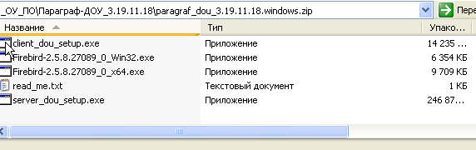

3 .Запустить на выполнение файл **server_dou_setup.exe**

**Программа установки сама предлагает папку, куда уже установлен ИС «Параграф-ДОУ»**

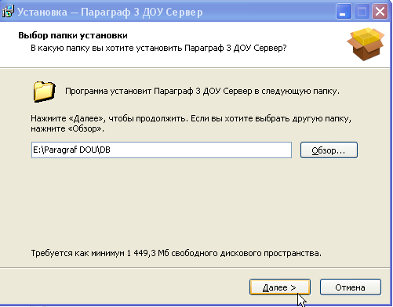

4. Нажимаем кнопку «Далее»

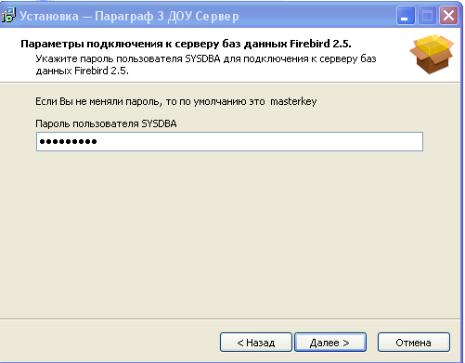

5. Нажимаем кнопку «Далее»

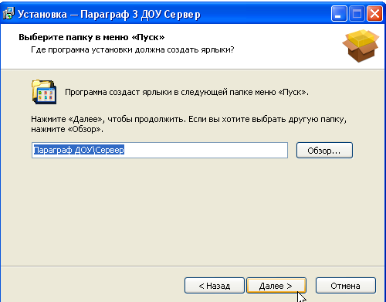

6. Убираем «галочку» в строке «Создать значок на Рабочем столе», т.к. значок уже есть на Рабочем столе («галочка» ставится в строке «Создать значок на Рабочем столе» при первой установке программы ИС «Параграф-ДОУ» на компьютер). Нажимаем кнопку «Далее».

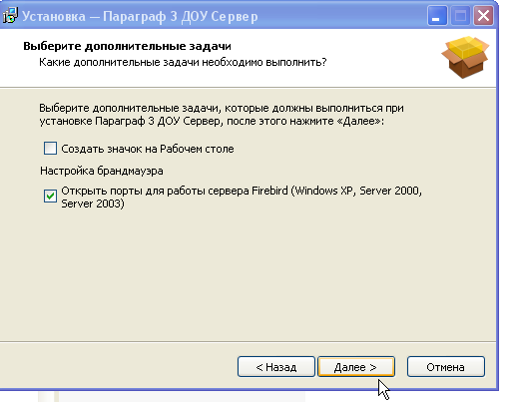

7. Нажимаем кнопку «Установить»

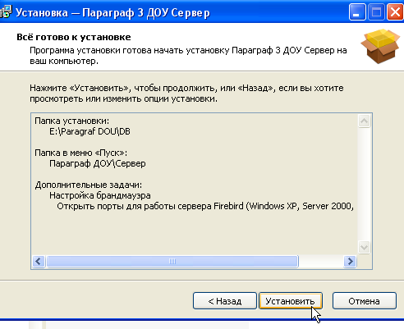

8.Ждем некоторое время, пока не появится сообщение о **завершении установки.**

